
PT. Salam Pacific Indonesia Lines
No Dokumen
1 dari 4
Tanggal Berlaku

Revisi

Halaman
IK-SPIL-TD-01-01

27 Juni 2023

03

Sistem Manajemen Mutu ISO 9001:2015
Instruksi Kerja
PENGAJUAN TRAINING INTERNAL VIA TRAINING APPLICATION

PENGESAHAN DOKUMEN
Uraian | Dibuat | Disetujui
Jabatan | Human Capital Manager | Human Capital & Corporate Affair General Manager
Tanda Tangan |  | 
Nama | Febrian Darmadi | Dominikus Putranda Romo Ganggut
Tanggal | 23 Juni 2023 | 26 Juni 2023

DISTRIBUSI DOKUMEN
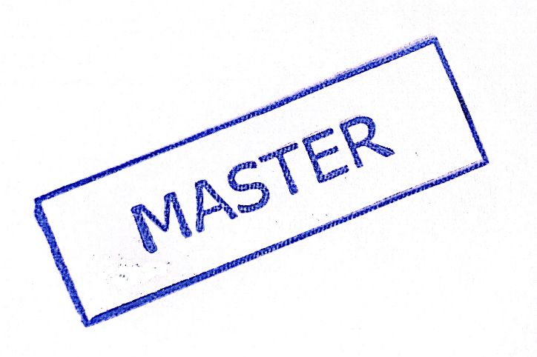  Status Dokumen | Penerima Dokumen
Stempel: | Jabatan
 | Nama dan Tanda Tangan

KRONOLOGI DOKUMEN
Tanggal | Revisi ke | Keterangan  (Tuliskan sub-bab & perihal yang diubah serta alasan perubahan)
17 Mei 2021 | 01 | Perubahan pada lembar pengesahan dokumen (nama & jabatan)
22 Februari 2022 | 02 | Perubahan dari Talent Development Staff/Spv menjadi Learning and Development Staff/Spv
17 Februari 2023 | 03 | - Perubahan PIC pengesahan pada HC Manager dan HCCA General Manager  - Perubahan jabatan manager pada Instruksi kerja

No | LANGKAH-LANGKAH | KETERANGAN
UMUM
1 | Training Application merupakan langkah utama dalam prosedur pengadaan training, baik internal atau eksternal.
2 | Training Application diperoleh tim Talent Development dari user (minimal level middle manager) yang mengajukan pengadaan training yang diinput oleh user tersebut melalui AIOS.
3 | Training Application harus melalui 4 approval; pertama dari atasan user, kedua dari Atasan Fungsional, ketiga dari manager Talent Development, keempat dari GM HC&CA, sebelum kemudian dapat diproses untuk pelaksanaannya.
PENGINPUTAN TRAINING APPLICATION
1 | User mengajukan pengadaan training dengan mengakses Training Application pada AIOS. User harus setidaknya level middle manager.
2 | Tergantung dengan jenis trainingnya, untuk training yang pelaksanaannya di luar lingkungan kantor SPIL, maka dalam pengisian Training Application training tersebut tergolong kedalam tipe publik. Jika pelaksanaan training dilakukan di dalam lingkungan kantor SPIL, maka dalam pengisian Training Application training tersebut tergolong kedalam tipe inhouse.
3 | Training Application yang di input oleh user kemudian secara otomatis akan tercantum di dalam Training Report di HRMS tim Talent Development.
4 | Biaya training (apabila ada) di input oleh Manajer Tim Talent Development setelah Training Application disetujui oleh atasan user dan atasan fungsional.
5 | Monitor kelengkapan approval Training Application hingga selesai.

TANGGUNG JAWAB
1 | Learning and Development Supervisor dan Staff  Memastikan pengisian Training Application sudah benar dan memonitor kelengkapan approval hingga selesai.
2 | Human Capital Manager  Menentukan apakah training disetujui atau ditolak setelah Training Application disetujui oleh atasan user. Apabila Talent Development Manager menyetujui, Talent Development Manager akan mengisikan biaya training pada Training Application (apabila ada).

